**KARYA TULIS ILMIAH**

**ANALISA KUANTITATIF ASAM LEMAK BEBAS PADA**

**MINYAK GORENG YANG DIGUNAKAN PADA**

**JAJANAN GORENGAN DI KAWASAN**

**PADANG BULAN MEDAN**

**SECARA ALKALIMETRI**



DEWI RATNA DELIMA SITANGGANG

P07539014006

**POLITEKNIK KESEHATAN KEMENKES MEDAN**

**JURUSAN FARMASI**

**2017**

**KARYA TULIS ILMIAH**

**ANALISA KUANTITATIF ASAM LEMAK BEBAS PADA**

**MINYAK GORENG YANG DIGUNAKAN PADA**

**JAJANAN GORENGAN DI KAWASAN**

**PADANG BULAN MEDAN**

**SECARA ALKALIMETRI**

*Sebagai Syarat Menyelesaikan Pendidikan Program Studi Diploma III Farmasi*



DEWI RATNA DELIMA SITANGGANG

P07539014006

**POLITEKNIK KESEHATAN KEMENKES MEDAN**

**JURUSAN FARMASI**

**2017**

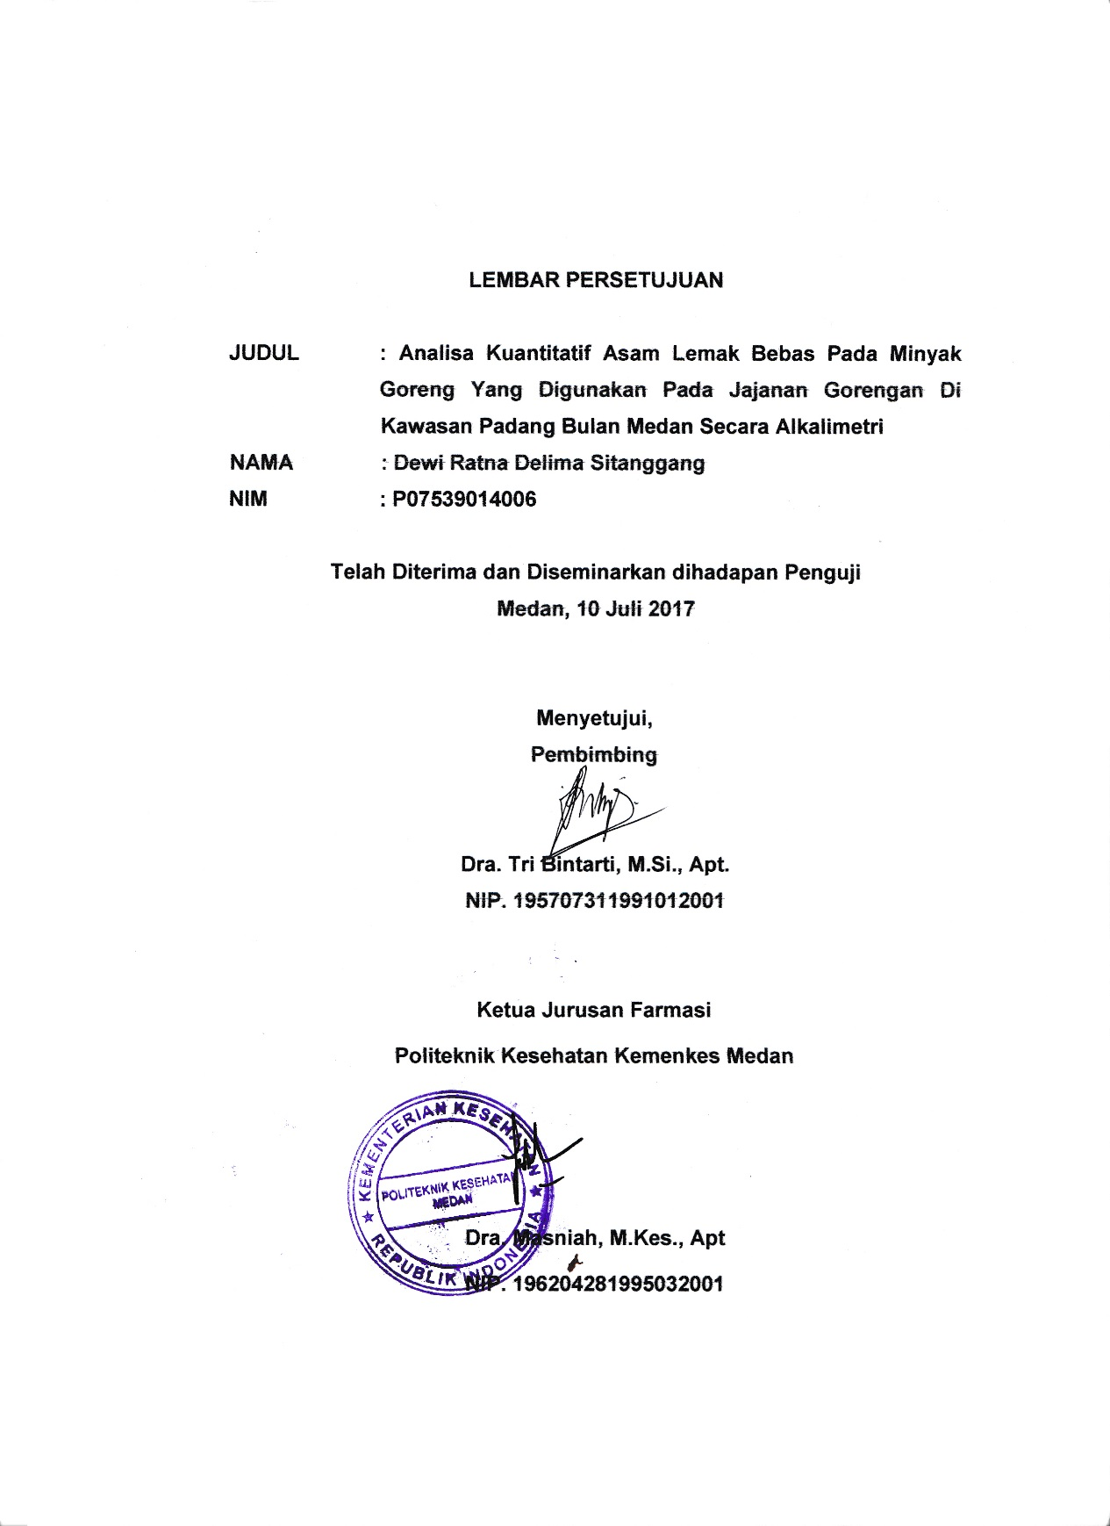

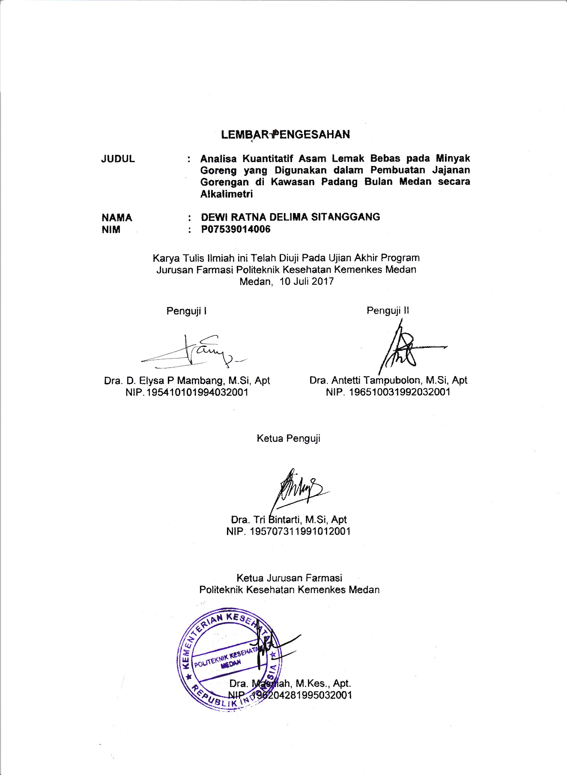

**SURAT PERNYATAAN**

**ANALISA KUANTITATIF ASAM LEMAK BEBAS PADA MINYAK GORENG YANG DIGUNAKAN PADA JAJANAN GORENGAN DIKAWASAN PADANG BULAN MEDAN SECARA ALKALIMETRI**

**Dengan ini saya menyatakan bahwa Karya Tulis Ilmiah ini tidak terdapat karya yang pernah diajukan untuk disuatu Perguruan Tinggi, dan sepanjang pengetahuan saya juga tidak terdapat karya atau pendapat yang pernah ditulis atau diterbitkan oleh orang lain, kecuali yang tertulis diacu dalam naskah ini.**

**Medan, Agustus 2017**

**Dewi Ratna Delima Sitanggang**

**NIM P07539014006**

Politeknik Kesehatan Kementerian Kesehatan Medan

Jurusan Farmasi

Karya Tulis Ilmiah, Juli 2017

Dewi Ratna Delima Sitanggang

ANALISA KUANTITATIF ASAM LEMAK BEBAS PADA MINYAK GORENG YANG DIGUNAKAN PADA JAJANAN GORENGAN DI KAWASAN PADANG BULAN MEDAN SECARA ALKALIMETRI

ABSTRAK

Makanan jajanan terutama gorengan telah menjadi kebutuhan yang mendasar bagi masyarakat sekarang ini. Masyarakat juga lebih senang mengonsumsi gorengan dengan harga yang murah. Hal itu membuat pedagang bersaing untuk mendapat untung yang lebih dengan modal yang sedikit.

Tujuan dari penelitian ini untuk meneliti minyak goreng yang digunakan penjual masih memenuhi syarat aman atau tidak dan untuk meneliti minyak yang akan diberikan pada penjual dengan penggorengan teratur sebelum penggorengan, 1 kali, 2 kali, 3 kali, dan 4 kali.

Metode yang digunakan pada penelitian ini adalah metode titrasi alkalimetri. Dimana larutan KOH 0,1 N sebagai titer dan indikatornya basa fenolftalein.

Hasil penelitian menunjukkan data dari minyak yang didapat dari penjual pada sampel A = 1,46 mg KOH/g (tidak aman), sampel B = 1,39 mg KOH/g (tidak aman), dan sampel C = 1,27 mg KOH/g (tidak aman). Dari ketiga sampel tidak ada yang memenuhi syarat aman. Pada minyak yang diberikan pada penjual dengan penggorengan teratur pada sampel dengan sebelum penggorengan = 0,56 mg KOH/gr (aman), 1 kali = 0,58 (aman), 2 kali = 0,60 (aman), 3 kali = 0,65 (tidak aman), dan 4 kali = 0,72 (tidak aman).

Maka dapat ditarik kesimpulan minyak goreng atau jajanan yang digunakan penjual di daerah Padang Bulan Medan sudah tidak memenuhi syarat dan minyak curah aman digunakan hanya sampai penggorengan kedua.

Kata Kunci : Asam Lemak Bebas, Gorengan, Alkalimetri.

Daftar bacaan : 15 (1991-2015)

**MEDAN HEALTH POLYTECHNICS OF MINISTRY OF HEALTH**

**PHARMACY DEPARTMENT**

**SCIENTIFIC PAPER, JULY 2017**

**Dewi Ratna Delima Sitanggang**

**A QUANTITATIVE ANALYSIS OF FREE FATTY ACIDS in COOKING OIL USED FOR FRIES SOLD IN PADANG BULAN AREA WITH ALKALIMETRIC METHOD**

**ABSTRACT**

Snacks, especially fried snack, have become one basic need for today's society. People tend to consume cheap fries. A demand on cheap fries has brought the fries sellers in tight competition but the business should give profit, even gaining more profit with less capital.

The purpose of this study to test the cooking oil used by the fries sellers whether it is still meet the safety and edible-cooking-oil requirements or not, and to test the oil sold to the fries sellers which is used in repeated-frying, 1st, 2nd, 3rd, and 4th frying. The method used in this research was alkalimetric titration method. The 0.1 KOH N solution was used as the titrant and base phenolphthalein as the indicator.

The results showed some data about the oil tested : in sample A the free fatty acids was = 1.46 mg KOH/g (unsafe), in sample B = 1.39 mg KOH/g (unsafe), and sample C = 1.27 mg KOH/g (unsafe). There was none of the sample was safe as cooking oil. The oil sold to the seller which was the repeatedly used as cooking oil, the data about free fatty acids were found as the following : before used to fry = 0.56 mg KOH/g (safe), 1st time of frying = 0.58 (safe), 2nd time = 0.60 (safe), 3rd time = 0 , 65 (unsafe), and 4th time = 0.72 (unsafe).

It can be concluded that the cooking oil used to fry snacks in the Padang Bulan area ​​Medan does not meet the requirement as edible-cooking oil, it is safe only when it is used in the 2nd frying.

Keywords : Free Fatty Acid, Frying, Alkalimetric.  
Reference : 15 (1991-2015)

**KATA PENGANTAR**

Puji dan syukur penulis panjatkan kehadirat Tuhan Yang Maha Esa atas segala berkat dan rahmat-Nya sehingga penulis dapat menyelesaikan Karya Tulis Ilmiah ini. Adapun judul Karya Tulis Ilmiah ini adalah **“Analisa Kuantitatif Asam Lemak Bebas Pada Minyak Goreng Yang Digunakan Pada Jajanan Gorengan Di Kawasan Padang Bulan Medan Secara Alkalimetri”**.

Karya Tulis Ilmiah ini disusun untuk memenuhi persyaratan dalam memenuhi persyaratan dalam menyelesaikan pendidikan program Diploma III di Jurusan Farmasi Politeknik Kesehatan Kemenkes Medan.

Dalam penyusunan Karya Tulis Ilmiah ini, tentu penulis tidak hanya mengandalkan kekuatan sendiri dalam pelaksanaannya, melainkan ada pihak-pihak yang turut berkontribusi baik dalam materi, non materi dan pemikiran. Untuk itu penulis mengucapkan terimakasih kepada yang terhormat:

1. Ibu Dra. Ida Nurhayati, M.Kes selaku Direktur Politeknik Kesehatan Kemenkes Medan.
2. Ibu Dra. Masniah, M.Kes., Apt. selaku ketua Jurusan Farmasi Politeknik Kesehatan Kemenkes Medan.
3. Ibu Dra. Ernawaty, M.Si., Apt. selaku Dosen Pembimbing Akademik yang selalu memberi dukungan dan pembelajaran selama menjalani perkuliahan.
4. Ibu Dra. Tri Bintarti, M.Si., Apt. selaku dosen pembimbing Karya Tulis Ilmiah yang selalu memberi masukan, dukungan, pembelajaran, dan bimbingan kepada penulis dan yang telah menghantarkan penulis dalam mengikuti Ujian Akhir Program (UAP).
5. Ibu Dra. D. Elysa Putri Mambang, M.Si., Apt. selaku penguji I dan ibu Dra. Antetti Tampubolon, M.Si., Apt. selaku penguji II dalam Karya Tulis Ilmiah dan Ujian Akhir Program (UAP) yang menguji dan member masukan kepada penulis.
6. Seluruh Dosen dan Staff Pegawai Jurusan Farmasi Politeknik Kesehatan Kemenkes Medan.
7. Teristimewa kepada keluarga, kedua orangtua penulis Bapak A. Sitanggang dan ibu R. Nababan (Alm) / E. Naibaho yang senantiasa memberikan cinta kasih dan dukungan serta doa. Adik Putri dan Fheber yang turut membantu dalam penelitian dan selalu memberikan dukungan dan doa kepada penulis. Kepada Opung dan keluarga besar yang memberikan motivasi kepada penulis.
8. Sahabat-sahabat terkasih Lidia, Mawar, Netty, Ratna, Pindi. Teman satu dosen Pembimbing Akademik (Adi, Benedicktus, Cindy, Debora, Devi, Elva, Erna, Fera, dan Gita). Teman satu bimbingan KTI (Ita, Virda, Junita, Stefany, dan Yessi). Teman-teman satu kelas IIIA. Dan teman satu kost, yang senantiasa memberi dukungan, kebersamaan, dan pengalaman yang sangat berharga kepada penulis.
9. Semua pihak yang telah banyak memberi dukungan yang tidak dapat penulis sebutkan satu persatu.

Penulis menyadari bahwa dalam Karya Tulis Ilmiah ini masih jauh dari sempurna. Maka dari itu penulis bersedia menerima kritik dan saran yang membangun demi menyempurkan Karya Tulis Ilmiah ini. Akhir kata semoga penelitian ini bermanfaat bagi pembaca maupun pihak yang ingin mengembangkan.

Medan, Juli 2017

Penulis

Dewi Ratna Delima Sitanggang

P07539014006

**DAFTAR ISI**

Halaman

ABSTRAK i

KATA PENGANTAR iii

DAFTAR ISI v

DAFTAR TABEL vi

DAFTAR GAMBAR vii

DAFTAR LAMPIRAN viii

BAB I PENDAHULUAN

1. Latar Belakang 1
2. Perumusan Masalah 2
3. Tujuan Penelitian 3
4. Manfaat Penelitian 3

BAB II TINJAUAN PUSTAKA

1. Lemak Dan Minyak Secara Umum 4
2. Minyak Goreng 4
3. Proses Pengolahan Minyak 8
4. Penyebab Kerusakan Minyak 9
5. Uji Lemak dan Minyak 11
6. Asam Lemak 12
7. Asam Lemak Bebas 12
8. Penetapan Kadar Asam Lemak Bebas 13
9. Mutu Minyak Goreng Menurut SNI 13
10. Kerangka Konsep 14
11. Definisi Operasional 14
12. Hipotesis 14

BAB III METODE PENELITIAN

1. Jenis dan Desain Penelitian 15
2. Lokasi dan Waktu Penelitian 15
3. Populasi dan Sampel Peneltian 15
4. Jenis dan Cara Pengumpulan Data 16
5. Pengolahan dan Analisis Data 16
6. Alat dan Bahan 16
7. Prosedur Kerja 16

BAB IV HASIL DAN PEMBAHASAN

1. Hasil 19
2. Pembahasan 20

BAB V KESIMPULAN DAN SARAN

1. Kesimpulan 23
2. Saran 23

DAFTAR PUSTAKA 24

**BAB I**

**PENDAHULUAN**

1. **Latar Belakang**

Makanan jajanan dewasa ini sudah merupakan kebutuhan masyarakat dan perkembangan perederannya demikian pesat serta meluas, Oleh karena itu perlu upaya untuk pembinaan dan pengawasan dalam rangka meningkatkan pengamanan makanan jajanan (Permenkes, 1997).

Makanan jajanan yang diminati masyarakat umumnya adalah jajanan gorengan. Masyarakat di Indonesia 49 persen lebih memilih jajanan gorengan dibanding makanan jajanan lainnya (Fauziah, 2014).

Agar dapat menjual makanan jajanan yang dibuat, para penjual harus dapat memenuhi kebutuhan pembeli. Sebaliknya, penjual harus mendapat keuntungan yang cukup (Winarno, 2004).

Salah satu bahan utama yang diperlukan pada jajanan gorengan adalah minyak goreng. Minyak goreng adalah minyak nabati yang telah dimurnikan dan dapat digunakan sebagai bahan pangan. Minyak goreng berfungsi sebagai penghantar panas, penambah rasa gurih, dan penambah nilai kalori bahan pangan yang digoreng. Minyak selain memberikan nilai kalori paling besar diantara zat gizi lainnya juga dapat memberikan rasa gurih, tekstur dan penampakan bahan pangan menjadi lebih menarik, serta permukaan yang kering. Minyak goreng juga membuat makanan menjadi renyah, kering, dan berwarna keemasan atau kecokelatan, akan tetapi jika minyak goreng digunakan secara berulang kali akan membahayakan kesehatan (Fessenden, 2010).

Pemanfaatan minyak goreng baik di industri maupun rumah tangga, menghasilkan minyak bekas yang masih mengandung asam lemak yang cukup tinggi karena digunakan berulang kali.

Kerusakan minyak goreng bekas sebanding dengan interval penggorengan. Hasil suatu penelitian oleh Paramitha (2012), menunjukkan bahwa penyerapan minyak, kadar asam lemak bebas semakin meningkat hingga pada penggorengan kelima. Indikator kerusakan minyak antara lain angka peroksida dan asam lemak bebas (Helmawati T, 2010).

Adapun standar mutu minyak goreng di Indonesia telah dirumuskan dan ditetapkan oleh Standar Nasional Indonesia 3741-2013, menjelaskan bahwa nilai maksimal angka peroksida 10 mek 02/kg, asam lemak bebas 0.6 mg KOH/g, kadar air 0.15%, asam linolenat 2 % dan cemaran arsen 0,1% mg/kg. . Kerusakan pada minyak dapat diamati secara visual yaitu timbulnya bau, warna kecoklatan dan rasa tengik yang disebabkan oleh autooksidasi minyak. Selain itu kandungan asam lemak bebas dalam suatu minyak merupakan salah satu parameter penentu mutu minyak goreng. Semakin besar kadar asam lemak bebasnya, maka semakin rendah kualitas minyak goreng tersebut. Kadar asam lemak bebas minyak goreng bekas yang dihasilkan dapat menurunkan hingga rasio 10% dengan penggunaan rasio arang aktif yang semakin besar.

Makanan yang digoreng menggunakan minyak bekas penggorengan berulang juga menyerap produk degradasi seperti radikal bebas, yang menyebabkan perubahan pada organ misalnya bertambahnya berat organ ginjal, dan hati serta timbulnya berbagai penyakit seperti kanker, hipertensi dan obesitas (BSN, 2013).

Sehubungan dengan hal diatas, penulis tertarik untuk meneliti tentang “**Analisis Kuantitatif Asam Lemak Bebas Pada Minyak Goreng Yang Digunakan Pada Jajananan Gorengan di Daerah Padang Bulan Medan Secara Alkalimetri.**”

1. **Perumusan Masalah**

Berdasarkan latar belakang maka dapat dirumuskan sebagai berikut :

1. Apakah kadar asam lemak bebas pada minyak goreng yang digunakan dalam pembuatan jajanan gorengan di kawasan Padang Bulan Medan secara Alkalimetri telah memenuhi syarat menurut SNI?
2. Berapa kadar asam lemak bebas pada minyak goreng yang telah digunakan untuk sebelum penggorengan, 1 kali, 2 kali, 3 kali dan 4 kali ?
3. **Tujuan Penelitian**
4. Untuk mengetahui kadar asam lemak bebas pada minyak goreng yang digunakan dalam pembuatan jajanan gorengan di kawasan Padang Bulan Medan telah memenuhi syarat aman SNI atau tidak
5. Untuk mengetahui kadar asam lemak bebas pada sebelum penggorengan, 1 kali, 2 kali, 3 kali, dan 4 kali.
6. **Manfaat Penelitian**
7. Memberikan informasi dan pengetahuan kepada masyarakat agar dapat memilih jajanan gorengan yang baik dan aman bagi kesehatan.
8. Memberikan informasi dan pengetahuan kepada masyarakat agar menggunakan minyak goreng yang baik dan aman bagi kesehatan.
9. Sebagai bahan pertimbangan bagi para pedagang gorengan untuk meminimalisir penggunaan minyak goreng berulang.
10. Sebagai informasi dan masukan terhadap penelitian lebih lanjut.

**BAB II**

**TINJAUAN PUSTAKA**

1. **Lemak dan Minyak Secara Umum**

Lemak dan minyak merupakan zat makanan yang penting untuk menjaga kesehatan tubuh manusia. Selain itu lemak dan minyak juga merupakan sumber energi yang lebih efektif dibanding dengan karbohidrat dan protein. Satu gram minyak atau lemak dapat menghasilkan 9,3 kkal/gram sedangkan karbohidrat dan protein hanya menghasilkan 4 kkal/gram. Minyak atau lemak, khususnya minyak nabati, mengandung asam-asam lemak esensial seperti asam linoleat, lenoleat, dan arakidonat yang dapat mencegah penyempitan pembuluh darah akibat penumpukan kolesterol. Minyak dan lemak juga berfungsi sebagai sumber dan pelarut bagi vitamin-vitamin A, D, E, dan K (Joan., dkk, 2010).

Lemak dan minyak adalah bahan-bahan yang tidak dapat larut dalam air yang berasal dari tumbuhan maupun hewan. Lemak dan minyak yang digunakan dalam makanan sebagian besar trigliserida. Komponen lain yang mungkin terdapat fosfolipida, sterol, vitamin dan zat warna klorofil dan karetenoid (Helmawati, 2010).

Perbedaan lemak dan minyak terdapat pada sifat fisiknya. Pada suhu kamar, lemak bersifat padat dan minyak bersifat cair. Lemak dan minyak pada umumnya merupakan trigliserida yang tidak homogen dengan beberapa kekecualian. Oleh sebab itu, kebanyakan trigliserida mengandung dua atau tiga asam lemak yang berbeda, misalnya satu asam palmitat, satu asam stearat dan satu asam oleat sebagai esternya. Golongan asam lemamk yang spesifik yang ada dalam trigliserida tergantung pada jenis spesies dan kondisi lainnya (Fessenden, 2010).

1. **Minyak Goreng**

Minyak goreng adalah salah satu kebutuhan pokok masyarakat Indonesia. Jenis minyak goreng yang umumnya digunakan yaitu minyak nabati, seperti minyak kelapa dan minyak sawit. Kurang lebih dari 290 juta minyak dikonsumsi tiap tahun. Hal tersebut menunjukkan besarnya jumlah makanan gorengan yang dikonsumsi oleh lapisan masyarakat dari segala kalangan (Ketaren, 2008). Selama proses penggorengan, makanan terendam di dalam minyak goreng dengan suhu tinggi, sehingga terjadi penyerapan minyak oleh makanan.

Faktor yang mempengaruhi penyerapan minyak oleh makanan selama proses penggorengan adalah suhu, lama waktu penggorengan dan pemakaian berulang pada minyak goreng. Jumlah minyak dalam makanan yang digoreng mengalami kenaikan seiring dengan semakin lamanya proses pengorengan. Hal ini dikarenakan selama proses penggorengan minyak goreng mengalami berbagai reaksi kimia di antaranya reaksi hidrolisis dan oksidasi yang dapat menyebabkan terbentuknya asam lemak bebas.

Minyak goreng tersusun atas asam lemak yang berbeda-beda. Asam lemak yang dikandung oleh minyak sangat menentukan mutu dari minyak, karena asam lemak tersebut menentukan sifat kimia dan stabilitas minyak. Berikut disajikan jenis-jenis asam lemak yang terdapat pada minyak nabati yang dapat digunakan untuk menggoreng.

Tabel 1.1 Jenis Asam Lemak Yang Terdapat Pada Minyak

|  |  |  |  |  |
| --- | --- | --- | --- | --- |
| Asam lemak | Jumlah Atom C | Minyak Sawit  (%) | Minyak Inti (%) | Minyak Kelapa  (%) |
| Asam Lemak Jenuh | | | | |
| Oktanat | 8 | - | 2-4 | 8 |
| Dekanoat | 10 | - | 3-7 | 7 |
| Laurat | 12 | 1 | 41-55 | 48 |
| Miristat | 14 | 1-2 | 14-19 | 17 |
| Palmitat | 16 | 32-47 | 6-10 | 9 |
| Stearat | 18 | 4-10 | 1-4 | 2 |
| Asam Lemak Tidak Jenuh | | | | |
| Oleat | 18 | 38-50 | 10-20 | 6 |
| Linoleat | 18 | 5-14 | 1-5 | 3 |
| Linolenat | 18 | 1 | 1-5 | - |

**B.1 Sifat Fisika Kimia Minyak**

**B.1.1 Sifat Fisika**

1. Warna

Zat warna terdiri dari 2 golongan, golongan pertama yaitu zat warna alamiah, yaitu secara alamiah terdapat dalam bahan yang mengandung minyak dan ikut terekstrak bersama minyak pada proses ekstrasi. Zat warna tersebut antara lain α dan β karoten berwarna kuning, xantofil berwarna kuning kecoklatan ,klorofil berwarna kehijauan dan antosyanin berwarna kemerahan. Golongan kedua yaitu zat warna dari hasil degradasi zat warna alamiah, yaitu warna gelap disebabkan oleh proses oksidasi terhadap tokoferol (vitamin E), warna cokelat disebabkan oleh bahan untuk membuat minyak yang telah busuk atau rusak, warna kuning umumnya terjadi pada minyak tidak jenuh.

1. Kelarutan

Minyak tidak larut dalam air kecuali minyak jarak (castoroil), dan minyak sedikit larut dalam alkohol, etileter, karbon disulfide dan pelarut-pelarut halogen.

1. Titik didih

Titik didih akan semakin meningkat dengan bertambah panjang nya rantai karbon asam lemak tersebut.

1. Konsistensi

Panjang pendek C semakin panjang rantai karbonnya maka kosistensi semakin kental. Jumlah ikanan tidak jenuh makin besar maka konsistensi makin rendah (encer).

1. Titik Asap

Berhubungan dengan penggunaannya sebagai minyak goreng. Minyak yang sudah dipanaskan dalam jangka waktu lama akan mulai kelihatan berasap terus menerus. Mulai terjadi percikan-percikan api ketika minyak dipanaskan sehingga terjadi dekomposisi yang mengakibatkan kualitas bahan yang digoreng menurun.

**B.1.2 Sifat Kimia**

1. Hidrolisa

Dalam reaksi hidrolisa, minyak akan diubah menjadi asam lemak bebas dan gliserol. Reaksi hidrolisa yang dapat menyebabkan kerusakan minyak atau lemak terjadi karena terdapatnya sejumlah air dalam minyak tersebut.

1. Oksidasi

Proses oksidasi berlangsung bila terjadi kontak sejumlah oksigen dengan minyak atau lemak mengakibatkan bau tengik padan lemak dan minyak.

* Tingkat kejenuhan :

Makin tinggi tingkat kejenuhan maka bereaksi lebih lanjut sehingga terjadi polimerisasi yang bermanfaat untuk produksi cat, permis. Makin rendah maka akan mengakibatkan ketengikan.

* Faktor yang berperan :
* Reaktan (oksigen)
* Tingkat ketidakjenuhan
* Ada tidaknya antioksidan dan prooksidan

1. Hidrogenasi

Proses hidrogenasi bertujuan untuk menjenuhkan ikatan rangkap dari rantai karbon asam lemak atau lemak dengan hidrogen murni dan katalisator serbuk nikel pada minyak. Sehingga lemak atau minyak bersifat plastis atau keras tergantung derajat kejenuhannya.

1. Esterifikasi

Proses esterifikasi bertujuan untuk mengubah asam asam lemak dari trigliserida dalam bentuk ester. Dengan menggunakan prinsip reaksi ini hidrokarbon rantai pendek dalam asam lemak yang menyebabkan bau tidak enak, dapat ditukar dengan rantai panjang yang bersifat tidak menguap.

Minyak goreng yang baik untuk dikonsumsi adalah minyak goreng yang kandungan asam lemak bebasnya rendah, yang tidak mudah teroksidasi jika kontak dengan udara pada suhu tinggi sehingga minyak goreng tersebut tidak mudah rusak dan berbau tengik.

Minyak yang telah rusak akan mengakibatkan penurunan nilai lemak yang diawali dengan timbulnya ketengikan oleh proses oksidasi lemak, disusul dengan perubahan warna dan rasa. Selain itu akan mengakibatkan kerusakan nilai gizi dan berkurangnya kandungan vitamin yang penting untuk tubuh.

1. **Proses Pengolahan Minyak**

Secara garis besar proses pengolahan minyak goreng secara kimia terdiri dari dua proses, yaitu proses rafinasi (pemurnian) dan proses fraksinasi (pemisahan). Proses rafinasi terdiri dari proses degumming, proses netralisasi, proses bleaching dan proses deoderisasi. Minyak yang diperoleh dari proses rafinasi terdiri dari olein dan stearin, dalam proses fraksinasi stearin dipisahkan dari olein.

1. Proses Degumming

Proses degummming bertujuan untuk menghilangkan zat-zat yang terlarut atau zat-zat yang bersifat koloidal, seperti resin, gum, protein, dan fosfatida dalam minyak mentah. Pada prinsipnya proses degumming ini adalah proses pembentukan dan pengikatan flok-flok dari zat-zat terlarut dan zat-zat yang bersifat koloidal dalam minyak mentah, sehingga flok-flok yang terbentuk cukup besar untuk bisa dipisahkan dari minyak.

1. Proses Netralisasi

Proses netralisasi atau deasidifikasi pada pemurnian minyak sawit kasar bertujuan untuk menghilangkan asam lemak bebas yang terdapat dalam minyak sawit kasar. Asam lemak bebas dapat menimbulkan bau yang tengik.

1. Proses Bleaching

Proses bleaching (pemutihan) dimaksudkan untuk mengurangi atau menghilangkan zat-zat pigmen dalam minyak mentah, baik yang terlarut ataupun yang terdispersi. Warna minyak mentah dapat berasal dari warna bawaan minyak atau warna yang timbul pada proses pengolahan menjadi minyak goreng. Pigmen yang biasa terdapat di dalam suatu minyak sawit kasar ialah karetenoid yang berwarna merah atau kuning, chlorophilida dan phaephytin yang berwarna hijau.

1. Proses Deodorisasi

Proses deodorisasi bertujuan untuk mengurangi atau menghilangkan rasa dan bau yang tidak dikehendaki dalam minyak sawit kasar untuk makanan. Proses deodorisasi yang banyak dilakukan adalah cara destilasi uap yang didasarkan pada perbedaan harga volatilitas gliserida dengan senyawa-senyawa yang menimbulkan rasa dan bau tersebut, dimana senyawa-senyawa tersebut lebih mudah menguap daripada gliserida.

Uap yang digunakan adalah uap kering, yang mudah dipisahkan secara kondensasi. Proses deodorisasi sangat dipengaruhi oleh faktor tekanan, temperatur, dan waktu, yang semuanya harus disesuaikan dengan jenis minyak mentah yang diolah dan sistem proses yang digunakan. Prinsip proses deodorisasi adalah penyulingan minyak dengan uap panas dalan tekanan atmosfer atau keadaan vakum. Proses deodorisasi perlu dilakukan terhadap minyak yang digunakan untuk bahan pangan.

1. Proses Fraksinasi

Proses fraksinasi terdiri atas kristalisasi suatu fraksi yang menjadi padat pada temperatur tertentu dan disusul dengan pemisahan dengan cara filtrasi kedua fraksi itu. Fraksi yang menjadi kristal adalah stearin dan yang tetap cair adalah olein.

1. **Penyebab Kerusakan Minyak**

Ketengikan adalah kerusakan atau perubahan bau atau rasa dalam minyak atau bahan pangan berlemak sehingga dapat menurunkan nilai mutu dan gizi. Penyebab kerusakan tersebut ialah :

* 1. Ketengikan oleh oksidasi

Proses oksidasi dapat berlangsung bila terjadi kontak antara sejumlah oksigen dengan minyak atau lemak. Oksigen akan terikatpada ikatan rangkap asam lemak tidak jenuh dan membentuk peroksida aktif. Senyawa ini sangat reaktif dan dapat membentuk hiperoksida yang bersifat sangat tidak stabil dan mudah pecah menjadi aldehida, keton dan asam lemak bebas yang bersifat mudah menguap dan menimbulkan bau tengik pada minyak. Proses oksidasi dapat dipercepat oleh faktor-faktor seperti cahaya, panas, suasana asam, kelembapan udara dan logam-logam berat seperti Cu, Fe, Co, dan Mn.

Proses oksidasi yang distimulir oleh logam jika berlangsung dengan intensif akan mengakibatkan ketengikan dan perubahan warna menjadi semakin gelap. Keadaan ini jelas sangat merugikan sebab mutu minyak goreng menjadi menurun. Proses pentengikan minyak oleh karena proses oksidasi ini dapat dicegah dengan menambah zat antioksidan pada minyak goreng, selain itu dengan jalan menimpan minyak pada tempat terrtutup yang gelap dan dingin.

* 1. Ketengikan oleh hidrolisa

Komponen zat berbau tengik dalam minyak selain dihasilklan dari proses oksidasi, juga disebabkan oleh hasil hidrolisa lemak yang mengandung asam lemak jenuh berantai pendek. Dalam reaks hidrolisa minyak atau lemak akan dirubah menjadi asam-asam lemak bebas dan gliserol.

O

H2C O C R1

H2C OH

O O

HC O C R2 + 3H2O HC OH + 3R C OH

O

H2C OH

H2C O C R3

Trigliserida Gliserol Asam lemak

Gambar 1.1 Reaksi Hidrolisa

Reaksi hidrolisa yang dapat mengakibatkan kerusakan minyak atau lemak terjadi Karena terdapatnya sejumlah air dalam minyak atau lemak tersebut. Reaksi ini akan mengakibatkan ketengikan hidrolisa yang menghasilkan rasa dan bau tengik pada minyak tersebut.

* 1. Ketengikan oleh mikroba

Bahan pangan berlemak dengan kadar air dan kelembapan udara tertentu merupakan medium yang baik bagi pertumbuhan mikroba. Kerusakan lemak oleh mikroba biasanya terjadi pada lemak yang masih berada dalam jaringan dan daam bahan pangan berlemak.

Mikroba yang menyerang bahan pangan berlemak biasanya tipe mikroba non patologi, tapi pada umumnya dapat merusak lemak dengan menghasilkan cita rasa tidak enak dan juga menimbulkan perubahan warna. Minyak yang telah dimurnikan biasanya masih mengandung mikroba berjumlah maksium 10 organisme setiap 1 gram lemak.

* 1. Ketengikan karena absorbsi bau oleh lemak

Lemak bersifat mudah menyerap bau. Apabila bahan pembungkus dapat menyerap lemak, maka lemak yang terserap ini akan teroksidasi oleh udara sehingga rusak, dan berbau. Bau dari bagian lemak yang rusak ini akan diserap oleh lemak yang ada dalam bungkusan yang mengakibatkan seluruh lemak menjadi rusak hingga berbau tengik.

1. **Uji Kimia Lemak dan Minyak**

Pengujian minyak atau lemak secara kimiawi telah sejak lama dikerjakan. Pengujian ini didasarkan pada penelitian atau penetapan bagian tertentu dari komponen kimia minyak atau lemak. Pengujian kimia minyak atau lemak tersebut meliputi :

* Bilangan Penyabunan

Adalah jumlah milligram KOH yang diperlukan untuk menyabunkan 1 gram minyak atau lemak.

* Bilangan Iodium

Adalah jumlah gram iodium yang dapat diikat atau diserap oleh 100 gram lemak. Bilangan ini menyatakan derajat ketidakjenuhan minyak atau lemak.

* Bilangan Asam

Adalah jumlah milligram KOH yang dibutuhkan untuk menetralkan asam-asam lemak bebas dari 1 gram minyak atau lemak. Dapat digunakan untuk menetapkan kadar asam lemak bebas dalam minyak

* Bilangan ester

Adalah jumlah milligram KOH yang diperlukan untuk menyabunkan ester dalam 1 gram minyak atau lemak. Bilangan ester dihitung sebagai selisih antara bilangan penyabunan dengan bilangan asam.

1. **Asam Lemak**

Asam lemak adalah asam organik yang terdapat sebagai ester trigliserida atau lemak. Asam lemak yang terdapat pada hewan dan tumbuhan umumnya ialah asam lemak dengan jumlah atom karbon genap, yaitu antara 14 – 22, sedangkan asam lemak yang banyak dijumpai mempunyai jumlah atom karbon sebanyak 16 dan 18 atom.

Sifat – sifat asam lemak ditentukan oleh rantai hidrokarbonnya. Asam lemak berantai jenuh yang mengandung 1 sampai 8 atom karbon berupa cairan sedangkan lebih dari 8 atom karbon berupa padatan. Semua asam lemak berupa rantai hidrokarbon tak bercabang dengan ujungnya berupa gugus karboksilat. Asam lemak ini biasanya memiliki jumlah atom karbon genap, yaitu antara 14 sampai 22. Sedangkan asam lemak yang banyak dijumpai memiliki jumlah atom karbon 16 dan 18. Asam lemak jenuh yang paling banyak ditemukan dalam bahan pangan adalah asam palmitat, yaitu 15 – 5 persen dari seluruh asam – asam lemak yang ada. Asam lemak juga merupakan senyawa yang disajikan dalam bentuk rumus kimia R – COOH, dengan R adalah rantai alkil yang tersusun dari atom karbon dan hidrogen.

1. **Asam Lemak Bebas**

Peningkatan kadar asam lemak bebas juga dapat terjadi pada proses hidrolisa, proses oksidasi, dan hidrolisa enzim selama pengolahan dan penyimpanan. Dalam bahan pangan, asam lemak dengan kadar lebih dari 0,6 persen akan mengakibatkan penurunan mutu minyak goreng dan kadang-kadang dapat meracuni tubuh sehingga dapat menimbulkan gejala keracunan dalam tubuh.

Asam lemak bebas juga dapat mengakibatkan karat dan warna gelap jika lemak dipanaskan dalam wajan besi. Untuk itulah perlu dilakukan usaha pencegahan terbentuknya asam lemak bebas. Produksi asam lemak bebas dapat dikurangi dan dihilangkan pada proses netralisasi minyak pada waktu pengolahan.

1. **Penetapan Kadar Asam Lemak Bebas**

Penetapan kadar asam lemak bebas pada minyak goreng dilakukan dengan metode alkalimetri. Metode alkalimetri adalah analisa kuantitatif dimana kadar komposisi dari zat uji ditetapkan berdasarkan volume pereaksi yang ditambahkan ke dalam larutan zat uji hingga komponen yang akan ditetapkan bereaksi secara kuantitatif dengan pereaksi tersebut.

Titrasi alkalimetri pada penetapan kadar asam lemak bebas pada minyak goreng yang digunakan pada pembuatan jajanan gorengan yaitu dengan cara menetapkan kadar sampel asam dengan larutan titer basa. Prinsip dari alkalimetri adalah netralisasi sampel asam dengan larutan titer basa NaOH yang distandarisasikan dengan larutan baku Kalium Biftalat dan indikator basa fenolftalein yang pada suasana asam tidak berwana dan pada suasana basa berwana merah jambu. Titik akhir titrasi ditandai dengan perubahan warna dari tidak berwarna menjadi merah jambu pucat.

1. **Syarat Mutu Minyak Goreng Menurut SNI 3741-2013**

|  |  |  |  |
| --- | --- | --- | --- |
| No. | Kriteria Uji | Satuan | Persyaratan |
| 1. | Keadaan |  | |
| 1.1 | Bau | - | normal |
| 1.2 | Warna | - | normal |
| 2. | Kadar Air Dalam Bahan Menguap | % (b/b) | maks 0.15 |
| 3. | Bilangan Asam | mg KOH/g | maks 0.6 |
| 4. | Bilangan Peroksida | mek O2/kg | maks 10 |
| 5. | Minyak Pelican | - | negative |
| 6. | Asam Linolenat | % | maks 2 |
| 7. | Cemaran Logam |  | |
| 7.1 | Kadmium (Cd) | mg/kg | maks 0.2 |
| 7.2 | Timbal (Pb) | mg/kg | maks 0.1 |
| 7.3 | Timah (Sn) | mg/kg | maks 40.0/250.0 |
| 7.4 | Merkuri (Hg) | mg/kg | maks 0.05 |
| 8. | Cemaran Arsen (As) | mg/kg | maks 0.1 |

Tabel 1.2 Standar Mutu Minyak Goreng

1. **Kerangka Konsep**

Variable Bebas

Variabel Terikat

Diuji dengan metode

Asam Lemak Bebas

Minyak Goreng

Alkalimetri

1. **Defenisi Operasional**
2. Minyak goreng adalah minyak goreng yang digunakan pada jajanan gorengan dengan frekuensi sebelum penggorengan, penggorengan pertama, kedua, ketiga, keempat, kelima dan keenam sebagai sampel.
3. Alkalimetri adalah metode yang dipakai untuk analisa kuantitatif asam lemak bebas.
4. Asam Lemak Bebas adalah tingkat keasaman minyak dan lemak. Hal ini dikarenakan adanya proses oksidasi dan hidrolisa pada minyak goreng.
5. **Hipotesis**

Minyak goreng pada jajanan gorengan yang dijual didaerah Padang Bulan Medan mengandung Asam Lemak Bebas.

**BAB III**

**METODE PENELITIAN**

1. **Jenis dan Desain Penelitian**

Jenis metode penelitian yang digunakan adalah Metode Eksperimental dengan desain *Post Test Only Design.* Penelitian ini dilakukan melalui dua tahap penelitian yaitu tahap pendahuluan dilakukan berupa observasi untuk untuk mengetahui seberapa banyak penjual gorengan yang terdapat di daerah Padang Bulan Medan mulai dari Simpang Brimob sampai dengan Fly Over Simpang Pos. Hasil yang didapatkan dari penelitian pendahuluan ini akan dilanjutkan ke penelitian utama untuk dianalisa kandungan asam lemak bebas pada sampel.

1. **Lokasi dan Waktu Penelitian**

**B.1 Lokasi Penelitian**

Penelitian ini dilakukan di Laboratorium Kimia Organik Farmasi Politeknik Kesehatan Kementrian Kesehatan Jurusan Farmasi Jalan Airlangga No. 20 Medan.

**B.2 Waktu Penelitian**

Penelitian dilakukan pada bulan Mei selama 2 (dua) minggu.

1. **Populasi dan Sampel Penelitian**

Populasi pada penelitian ini adalah semua penjual gorengan mulai dari simpang Brimob sampai Fly Over Simpang Pos. Sampel dari penelitian ini adalah minyak bekas penggorengan jajanan gorengan. Pengambilan sampel secara *purposive sampling* dengan jumlah sampel sebanyak 3 penjual gorengan*.*

1. **Jenis dan Cara Pengumpulan Data**

Data yang dikumpulkan berupa Data Primer. Sedangkan data mengenai Kadar Asam Lemak Bebas diperoleh melalui Hasil Analisis Laboratorium.

1. **Analisis Data**

Data hasil penelitian dianalisis menggunakan analisis deskriptif.

1. **Alat dan Bahan**

**F.1 Alat**

1. Buret 50 ml
2. Pipet Volum 5 ml
3. Labu Ukur 50 ml
4. Erlenmeyer 250 ml
5. Beaker glas 100 ml
6. Neraca Analitik
7. Pipet Tetes
8. Statif dan klem

**F.2 Bahan**

1. Minyak atau bahan yang akan diuji (sampel)
2. KOH
3. Indikator Fenolftalein
4. Kalium Biftalat
5. Etanol
6. **Pembuatan Reagensia**

**G.1 Pembuatan Larutan Titer KOH**

Prosedur :

Timbang 1,68 g KOH dalam beaker glass 50 ml, larutkan dengan air, masukkan kedalam botol yang telah dikalibrasi 300 ml dan cukupkan volume sampai garis tanda. Kocok sampai homogen.

**G.2 Pembuatan Larutan Baku Kalium Biftalat**

Prosedur :

Timbang 1,02 g Kaliumbiftalat, masukkan ke dalam labu ukur 50 ml secara kuantitatif. Cukupkan volumenya sampai garis tanda, kocok homogen.

**G.3 Pembuatan Indikator Fenolftalein 100 ml**

Prosedur :

Larutkan 1,0 g fenolftalein dengan etanol 95% kedalam labu ukur 100 ml. cukupkan hingga garis tanda.

**G.4 Pembuatan Etanol Netral**

Prosedur :

Ke dalam 250 ml etanol 95% tambahkan beberapa tetes indikator fenolftalin. Titrasi dengan larutan titer KOH 0,1 N sampai terbentuk warna merah jambu lemah. Tambahkan 5 ml etanol, kocok homogen. Lalu hangatkan

**G.5 Pembakuan Larutan Titer KOH**

Prosedur :

* Pipet 5 ml larutan baku Kalium biftalat ke dalam Erlenmeyer 250 ml
* Encerkan dengan aquadest, tambahkan 3 tetes indikator fenolftalein
* Titrasi dengan larutan titer KOH sampai terbentuk warna merah jambu lemah.
* Catat volume titer KOH.

1. **Prosedur Kerja**

* Timbang 10 g minyak goreng (W) dalam Erlenmeyer 250 ml, lalu tambahkan 50 ml alkohol 95% yang sudah dinetralkan
* Tambahkan 5 tetes indikator fenolftalein
* Titrasi dengan larutan titer KOH sampai terbentuk warna merah jambu lemah
* Catat volume titer nya (V).
* Hitung kadar asam lemak bebas yang terkandung dalam minyak goreng tersebut.

Perhitungan :

ALB = $\frac{BM KOH . V . N}{Berat Sampel (g)}$

Keterangan : BM KOH = 56,11

V = Volume titrasi sampel

N = Normalitas titer

**BAB IV**

**HASIL DAN PEMBAHASAN**

* + 1. **Hasil**

**Tabel 1.3 Bilangan Asam Lemak Bebas pada minyak goreng yang didapat dari penjual.**

|  |  |  |  |
| --- | --- | --- | --- |
| Titrasi | Sampel | | |
| A | B | C |
| 1 | 1,62 | 1,32 | 1,23 |
| 2 | 1,31 | 1,31 | 1,31 |
| 3 | 1,46 | 1,53 | 1,27 |
| Rata-rata | 1,46 | 1,39 | 1,27 |

**Tabel 1.4 Bilangan Asam Lemak Bebas pada minyak yang diberikan pada penjual untuk sebelum penggorengan, 1 kali, 2 kali, 3 kali, dan 4 kali.**

|  |  |  |  |  |  |
| --- | --- | --- | --- | --- | --- |
| Penggorengan | Titrasi | Sampel | | | Rata-rata |
| A (mg KOH/g) | B (mg KOH/g) | C (mg KOH/g) |
| Sebelum Penggorengan | 1 | 0,57 | 0,57 | 0,57 |  |
| 2 | 0,61 | 0,61 | 0,61 |  |
| 3 | 0,52 | 0,52 | 0,52 |  |
| Rata-rata : | | 0,56 | 0,56 | 0,56 | 0,56 |
| 1 kali penggorengan | 1 | 0,52 | 0,51 | 0,57 |  |
| 2 | 0,57 | 0,52 | 0,53 |  |
| 3 | 0,62 | 0,70 | 0,70 |  |
| Rata-rata : | | 0,58 | 0,58 | 0,60 | 0,58 |
| 2 kali penggorengan | 1 | 0,61 | 0,66 | 0,57 |  |
| 2 | 0,66 | 0,57 | 0,56 |  |
| 3 | 0,57 | 0,53 | 0,70 |  |
| Rata-rata : | | 0,61 | 0,59 | 0,61 | 0,60 |
| 3 kali penggorengan | 1 | 0,61 | 0,68 | 0,65 |  |
| 2 | 0,57 | 0,66 | 0,77 |  |
| 3 | 0,70 | 0,64 | 0,79 |  |
| Rata-rata : | | 0,63 | 0,66 | 0,71 | 0,67 |
| 4 kali penggorengan | 1 | 0,65 | 0,74 | 0,80 |  |
| 2 | 0,66 | 0,70 | 0,80 |  |
| 3 | 0,70 | 0,77 | 0,79 |  |
| Rata-rata : | | 0,67 | 0,71 | 0,79 | 0,72 |

* + 1. **Pembahasan**

Dalam penetepan kadar asam lemak bebas pada minyak goreng yang digunakan dalam jajanan gorengan di daerah Padang Bulan Medan menggunakan metode Alkalimetri (titrasi Volumetris). Dalam penelitian ini penulis melakukan dua kali percobaan dimana pertama penulis meneliti kadar asam lemak bebas pada minyak goreng yang didapat dari penjual gorengandan kedua penulis meneliti kadar asam lemak bebas pada minyak goreng dengan sebelum penggorengan, 1 kali, 2 kali, 3 kali, dan 4 kali. Dengan pengamatan yang dilakukan di laboratorium Kimia Organik Jurusan Farmasi Poltekkes Kemenkes Medan diperoleh:

1. Bilangan asam lemak bebas dalam minyak yang didapat dari penjual pada sampel A = 1,46 mg KOH/g, sampel B = 1,39 mg KOH/g, dan sampel C = 1,27 mg KOH/g. Dari ketiga sampel tidak ada yang memenuhi syarat aman yang ditentukan BSN 3741-2013 tentang Standar Mutu Minyak Goreng yaitu 0,6 mg KOH/g bahkan sudah sangat jauh melebihi ambang batas.
2. Bilangan asam lemak bebas pada minyak goreng dengan sebelum penggorengan = 0,56 mg KOH/g, 1 kali = 0,58 mg KOH/g, 2 kali = 0,60 mg KOH/g, 3 kali = 0,65 mg KOH/g, dan 4 kali = 0,72 mg KOH/g. Dari hasil tersebut yang memenuhi syarat aman SNI hanya sampai penggorengan kedua. Pada penggorengan ketiga dan keempat sudah tidak memenuhi syarat, hal itu bisa dikarenakan bahan yang di goreng atau suhu nya mulai tidak stabil. Karena jika kita menggoreng secara terus menerus suhu dari minyak yang kita pakai akan tidak stabil.
3. Jika dibandingkan antara data pada minyak yang diberikan kepada penjual dengan penggorengan teratur dan data dari minyak yang didapat dari penjual diperoleh angka dengan perbedaan yang cukup tinggi. Hal ini dikarenakan penjual telah menggunakan minyak tersebut berulang-ulang (lebih dari 4 kali), dan penjual ingin mendapat untung maksimal dengan modal yang minimal yaitu dengan tidak mengganti minyak yang baru untuk digunakan dihari berikutnya tetapi dengan menambah minyak yang baru kedalam minyak bekas sehingga minyak tercampur dan mengakibatkan kerusakan pada minyak.

Seperti yang telah diketahui penyebab kerusakan minyak yaitu dengan penggorengan berulang, suhu penggorengan yang terlalu tinggi. Minyak yang rusak akan mengalami putusnya rantai karbon sehingga Asam Lemak Bebasnya akan semakin tinggi. Minyak yang rusak diakibatkan adanya reaksi Hidrolisa dan Oksidasi. Dimana reaksi Hidrolisa dan Oksidasi ialah terdapatnya air dan oksigen didalam minyak yang didapat dari bahan yang digoreng atau pada saat pemanasan dan cara penyimpanan minyak tersebut.

Secara visual minyak yang telah rusak akan berwarna coklat kemerahan, lebih kental, memberikan bau / rasa tengik, dan bila dipanaskan menghasilkan buih. Pada saat sekarang ini sangat banyak minyak yang telah mengalami daur ulang atau istilah sekarang adalah minyak oplosan. Dimana minyak yang telah dipakai atau minyak bekas di olah lagi dengan cara diputihkan sehingga tampak seperti minyak yang baru.

**BAB V**

**KESIMPULAN DAN SARAN**

1. **KESIMPULAN**
2. Dari hasil penelitian pada penentuan kadar asam lemak bebas pada minyak goreng yang di dapat dari penjual gorengan di daerah Padang Bulan Medan pada sampel A, B, dan C tidak ada yang memenuhi syarat aman menurut BSN 3741-2013 tentang Standar Mutu Minyak Goreng yaitu 0,6 mg KOH/g bahkan sudah sangat jauh melebihi ambang batas.
3. Dari hasil penelitian menentukan kadar asam lemak bebas pada minyak goreng curah dengan sebelum penggorengan, 1 kali, 2 kali, 3 kali, dan 4 kali, didapat bahwa yang memenuhi syarat aman SNI hanya sampai penggorengan kedua yaitu 0,6 mg KOH/g atau sesuai dengan ambang batas yang ditentukan BSN 3741-2013.
4. Jika dibandingkan data pada minyak goreng yang didapat dari penjual dan data yang didapat dari minyak curah dengan penggorengan berulang didapat hasil yang cukup tinggi perbedaannya.

Maka dapat ditarik kesimpulan minyak yang digunakan oleh pedagang di daerah Padang Bulan Medan sudah digunakan berulang-ulang (lebih dari 4 kali penggorengan) karena hasil yang didapat sangat jauh perbedaannya.

1. **Saran**

Kepada masyarakat khususnya pedagang gorengan agar lebih meminimalisir penggunaan minyak goreng berulang dan menjaga kualitas minyak goreng yang dipakai karena dapat membahayakan kesehatan. Untuk analisis selanjutnya terhadap sampel minyak goreng dapat dilakukan bukan hanya dengan menganalisa kadar asam lemak bebas, tetapi dengan parameter lain seperti kadar air, kadar kotoran, kadar logam yang terdapat pada minyak goreng.

**DAFTAR PUSTAKA**

Badan Standarisasi Nasional. 2013. *Standar Mutu Minyak Goreng.* SNI 01-

3741-2013, Jakarta

Departemen Kesehatan Republik Indonesia. 2014. Pharmakope Indonesia Edisi

V. Jakarta

Departemen Kesehatan Republik Indonesia. 2015. *Modul Praktikum Kimia*

*Farmasi II.*Politeknik Kesehatan Kemenkes Medan. Medan

Fessenden, Ralph J. dan Fessenden, Joan S., 2010. *Dasar-dasar Kimia*

*Organik*. Tangerang: BINARUPA AKSARA Publisher

Helmawati, T., 2010. *Lezat Sih Tapi Sehat Nggak Ya*. Jakarta: Gramedia

Pustaka Utama

Ketaren, S. 2008. *Pengantar Teknologi Minyak dan Lemak Pangan*. UI Pres,

Jakarta

Permenkes No.236/Menkes/Per/IV/1997. *Persyaratan Kesehatan Makanan*

*Jajanan*. Jakarta

Tim Era Media, 2008. *Kamus Pintar Kimia*. Jakarta: ERAMEDIA Publisher.

Winarno, F.G. 1991. *Kimia Pangan dan Gizi*. Jakarta: Penerbit PT. Gramedia

Pustaka Utama

Winarno, F.G. 2004. *Kimia Pangan dan Gizi Edisi Revisi*. PT. Gramedia

Pustaka Utama. Jakarta

Agustina S, 2009, *Penentuan Kadar Asam Lemak Bebas Dari Cpo Non Edible*

*Yang Diperoleh Dari Pencampuran CPO Dan PFAD,*

[http://repository.usu.](http://repository.usu.        ac.id/bitstream/123456789/34632/7/Cover.pdf,11)

[ac.id/bitstream/123456789/34632/7/Cover.pdf,11](http://repository.usu.        ac.id/bitstream/123456789/34632/7/Cover.pdf,11), Maret 2017

Alfiani, S., dkk. 2014. *Analisis Kadar Asam Lemak Bebas Dalam Minyak Hasil*

*Penggorengan Berulang Dengan Metode Titrasi Asam Basa dan*

*Spektrofotometri Infra Red.* Jurnal Pharmascience. Hal 7-13. ISSN : 2355-

5386

Fauziah, A. 2014. *Analisis Kadar Asam Lemak Bebas Dalam Gorengan dan*

*Minyak Bekas Penggorengan Makanan Jajanan di Workshop Unhas.*

UnderGraduate, Universitas Hasanuddin

Maulana, T., dkk. 2014. *Kandungan Asam Lemak Dalam Minyak Ikan*

*Indonesia. Jurnal Ilmu dan Teknologi Kelautan Tropis*. Hal 121-130.

Noriko, N., dkk. 2012. *Analisis Penggunaan dan Syarat Mutu Minyak Goreng*

*Pada Penjaja Makanan di Food Court UAI*. Under Graduate, Universitas Al

Azhar Indonesia

**LAMPIRAN 1**

**Pembuatan Reagensia**

1. Pembuatan Larutan Titer KOH

Normalitas KOH = 0.1 N

Volume Titer = 300 ml

BM = 56,11

e = 1

V.N.BM.e

W = -----------------

1000

W = 1,68 g

1. Pembuatan Larutan Baku Kalium Biftalat

Normalitas = 0,1 N

Volume = 50 ml

BM = 204

e = 1

V.N.BM.e

W = ---------------

1000

W = 1,02 g

Normalitas Kalium Biftalat:

W. 1000

N =-----------------

V. BM. e

N = 0,1009

Normalitas Kaliumbiftalat = 0,1009 N ( empat desimal)

1. Pembakuan Larutan Titer KOH

V1 = 5,9 ml V1+V2+V

V2 = 6,6 ml Volume rata-rata =------------------ = 6,43 ml

V3 = 6,8 ml 3

Normalitas Larutan Titer KOH :

Vt .Nt = Vb . Nb

Vb . Nb

Nt = --------------

Vt

Nt = 0,0785 N

Normalitas KOH = 0,0785 N ( empat desimal).

**Lampiran 2**

**Bilangan Asam Lemak Bebas pada minyak goreng yang didapat dari pedagang gorengan di daerah Padang Bulan Medan.**

1. Sampel A

BM KOH . V . N

* ALBA.1 = -----------------------

Berat Sampel (g)

56,11 . 3,7 . 0,0785

ALBA.1 = ---------------------------

10,05

ALBA.1 = 1,62

BM KOH . V . N

* ALBA.2 = -----------------------

Berat Sampel (g)

56,11 . 3,0 . 0,0785

ALBA.2 = --------------------------

10,02

ALBA.2 = 1,31

BM KOH . V . N

* ALBA.3 = -----------------------

Berat Sampel (g)

56,11 . 3,6 . 0,0785

ALBA.3 = ---------------------------

10,00

ALBA.3 = 1,58

ALBA.1 + ALBA.2 + ALBA.3

Rata-rata= -----------------------------

3

1,62+ 1,31 + 1,58

= ---------------------------

3

= 1,46 mg KOH/g

1. Sampel B

BM KOH . V . N

* ALBB.1 = -----------------------

Berat Sampel (g)

56,11 . 3,1 . 0,0785

ALBB.1 = ---------------------------

10,08

ALBB.1 = 1,32

BM KOH . V . N

* ALBB.2 = -----------------------

Berat Sampel (g)

56,11 . 3,0 . 0,0785

ALBB.2 = --------------------------

10,03

ALBB.2 = 1,31

BM KOH . V . N

* ALBB.3 = -----------------------

Berat Sampel (g)

56,11 . 3,5 . 0,0785

ALBB.3 = ---------------------------

10,03

ALBB.3 = 1,53

ALBB.1 + ALBB.2 + ALBB.3

Rata-rata= -----------------------------

3

1,35+ 1,31 + 1,53

= ---------------------------

3

= 1,39 mg KOH/g

1. Sampel C

BM KOH . V . N

* ALBC.1 = -----------------------

Berat Sampel (g)

56,11 . 2,8 . 0,0785

ALBC.1 = ---------------------------

10,02

ALBC.1 = 1,23

BM KOH . V . N

* ALBC.2 = -----------------------

Berat Sampel (g)

56,11 . 3,0 . 0,0785

ALBC.2 = --------------------------

10,03

ALBC.2 = 1,31

BM KOH . V . N

* ALBC.3 = -----------------------

Berat Sampel (g)

56,11 . 2,9 . 0,0785

ALBC.3 = ---------------------------

10,05

ALBC.3 = 1,27

ALBC.1 + ALBC.2 + ALBC.3

Rata-rata= -----------------------------

3

1,62+ 1,31 + 1,58

= ---------------------------

3

= 1,27 mg KOH/g

**Lampiran 3**

**Bilangan Asam Lemak Bebas pada minyak goreng dengan 0 penggorengan, 1 kali, 2 kali, 3 kali, dan 4 kali**

1. Sampel 0 (sebelum penggorengan)

BM KOH . V . N

* ALB0.1 = -----------------------

Berat Sampel (g)

56,11 . 1,3 . 0,0785

ALB0.1 = ---------------------------

10,03

ALB0.1 = 0,57

BM KOH . V . N

* ALB0.2 = -----------------------

Berat Sampel (g)

56,11 . 1,4 . 0,0785

ALB0.2 = --------------------------

10,03

ALB0.2 = 0,61

BM KOH . V . N

* ALB0.3 = -----------------------

Berat Sampel (g)

56,11 . 1,2 . 0,0785

ALB0.3 = ---------------------------

10,00

ALB0.3 = 0,52

ALB0.1 + ALB0.2 + ALB0.3

Rata-rata= -----------------------------

3

0,57 + 0,61 + 0,52

= ---------------------------

3

= 0,56 mg KOH/g

1. Penjual 1

* Sampel 1 (penggorengan 1 kali)

BM KOH . V . N

* ALB1.1 = -----------------------

Berat Sampel (g)

56,11 . 1,2 . 0,0785

ALB1.1 = --------------------------

10,03

ALB1.1 = 0,52

BM KOH . V . N

* ALB1.2 = -----------------------

Berat Sampel (g)

56,11 . 1,3 . 0,0785

ALB1.2 = ---------------------------

10,02

ALB1.2 = 0,57

BM KOH . V . N

* ALB1.3 = -----------------------

Berat Sampel (g)

56,11 . 1,5 . 0,0785

ALB1.3 = ---------------------------

10,02

ALB1.3 = 0,65

ALB1.1 + ALB1.2 + ALB1.3

Rata-rata= -----------------------------

3

0,57 + 0,61 + 0,52

= ------------------------------

3

= 0,56 mg KOH/g

* Sampel 2 (penggorengan 2 kali)

BM KOH . V . N

* ALB2.1 = -----------------------

Berat Sampel (g)

56,11 . 1,4 . 0,0785

ALB2.1 = ----------------------------

10,00

ALB2.1 = 0,61

BM KOH . V . N

* ALB2.2 = -----------------------

Berat Sampel (g)

56,11 . 1,5 . 0,0785

ALB2.2 = -----------------------

10,01

ALB2.2 = 0,66

BM KOH . V . N

* ALB2.3 = -----------------------

Berat Sampel (g)

56,11 . 1,3 . 0,0785

ALB2.3 = --------------------------

10,00

ALB2.3 = 0,57

ALB2.1 + ALB2.2 + ALB2.3

Rata-rata= -----------------------------

3

0,61 + 0,66 + 0,57

= -----------------------------

3

= 0,61 mg KOH/g

* Sampel 3 (Penggorengan 3 kali)

BM KOH . V . N

* ALB3.1 = -----------------------

Berat Sampel (g)

56,11 . 1,4 . 0,0785

ALB3.1 = ---------------------------

10,00

ALB3.1 = 0,61

BM KOH . V . N

* ALB3.2 = -----------------------

Berat Sampel (g)

56,11 . 1,3 . 0,0785

ALB3.2 = ---------------------------

10,02

ALB3.2 = 0,57

BM KOH . V . N

* ALB3.3 = -----------------------

Berat Sampel (g)

56,11 . 1,6 . 0,0785

ALB3.3 = ---------------------------

10,02

ALB3.3 = 0,70

ALB3.1 + ALB3.2 + ALB3.3

Rata-rata= ---------------------------------

3

0,61 + 0,57 + 0,70

= ---------------------------

3

= 0,63 mg KOH/g

* Sampel 4 (penggorengan 4 kali)

BM KOH . V . N

* ALB4.1 = -----------------------

Berat Sampel (g)

56,11 . 1,5 . 0,0785

ALB4.1 = ---------------------------

10,03

ALB4.1 = 0,65

BM KOH . V . N

* ALB4.2 = -----------------------

Berat Sampel (g)

56,11 . 1,5 . 0,0785

ALB4.2 = ---------------------------

10,04

ALB4.2 = 0,66

BM KOH . V . N

* ALB4.3 = -----------------------

Berat Sampel (g)

56,11 . 1,6 . 0,0785

ALB4.3 = ---------------------------

10,00

ALB4.3 = 0,70

ALB4.1 + ALB4.2 + ALB4.3

Rata-rata= ---------------------------------

3

0,65 + 0,66 + 0,70

= ---------------------------

3

= 0,67 mg KOH/g

1. Penjual 2

* Sampel 1 (penggorengan 1 kali)

BM KOH . V . N

* ALB1.1 = -----------------------

Berat Sampel (g)

56,11 . 1,2 . 0,0785

ALB1.1 = --------------------------

10,21

ALB1.1 = 0,51

BM KOH . V . N

* ALB1.2 = -----------------------

Berat Sampel (g)

56,11 . 1,2 . 0,0785

ALB1.2 = ---------------------------

10,01

ALB1.2 = 0,52

BM KOH . V . N

* ALB1.3 = -----------------------

Berat Sampel (g)

56,11 . 1,6 . 0,0785

ALB1.3 = ---------------------------

10,03

ALB1.3 = 0,70

ALB1.1 + ALB1.2 + ALB1.3

Rata-rata= -----------------------------

3

0,57 + 0,52 + 0,70

= ------------------------------

3

= 0,58 mg KOH/g

* Sampel 2 (penggorengan 2 kali)

BM KOH . V . N

* ALB2.1 = -----------------------

Berat Sampel (g)

56,11 . 1,5 . 0,0785

ALB2.1 = ----------------------------

10,00

ALB2.1 = 0,66

BM KOH . V . N

* ALB2.2 = -----------------------

Berat Sampel (g)

56,11 . 1,5 . 0,0785

ALB2.2 = -----------------------

10,03

ALB2.2 = 0,57

BM KOH . V . N

* ALB2.3 = -----------------------

Berat Sampel (g)

56,11 . 1,2 . 0,0785

ALB2.3 = --------------------------

10,02

ALB2.3 = 0,53

ALB2.1 + ALB2.2 + ALB2.3

Rata-rata= -----------------------------

3

0,66 + 0,57 + 0,53

= -----------------------------

3

= 0,59 mg KOH/g

* Sampel 3 (penggorengan 3 kali)

BM KOH . V . N

* ALB3.1 = -----------------------

Berat Sampel (g)

56,11 . 1,5 . 0,0785

ALB3.1 = ---------------------------

10,05

ALB3.1 = 0,65

BM KOH . V . N

* ALB3.2 = -----------------------

Berat Sampel (g)

56,11 . 1,5 . 0,0785

ALB3.2 = ---------------------------

10,03

ALB3.2 = 0,66

BM KOH . V . N

* ALB3.3 = -----------------------

Berat Sampel (g)

56,11 . 1,3 . 0,0785

ALB3.3 = ---------------------------

10,06

ALB3.3 = 0,57

ALB3.1 + ALB3.2 + ALB3.3

Rata-rata= ---------------------------------

3

0,65 + 0,65 + 0,57

= ---------------------------

3

= 0,63 mg KOH/g

* Sampel 4 (penggorengan 4 kali)

BM KOH . V . N

* ALB4.1 = -----------------------

Berat Sampel (g)

56,11 . 1,7 . 0,0785

ALB4.1 = ---------------------------

10,02

ALB4.1 = 0,74

BM KOH . V . N

* ALB4.2 = -----------------------

Berat Sampel (g)

56,11 . 1,5 . 0,0785

ALB4.2 = ---------------------------

10,03

ALB4.2 = 0,65

BM KOH . V . N

* ALB4.3 = -----------------------

Berat Sampel (g)

56,11 . 1,5 . 0,0785

ALB4.3 = ---------------------------

10,07

ALB4.3 = 0,66

ALB4.1 + ALB4.2 + ALB4.3

Rata-rata= ---------------------------------

3

0,74 + 0,65 + 0,66

= ---------------------------

3

= 0,68 mg KOH/g

1. Penjual 3

* Sampel 1 (penggorengan 1 kali)

BM KOH . V . N

* ALB1.1 = -----------------------

Berat Sampel (g)

56,11 . 1,3 . 0,0785

ALB1.1 = --------------------------

10,03

ALB1.1 = 0,57

BM KOH . V . N

* ALB1.2 = -----------------------

Berat Sampel (g)

56,11 . 1,2 . 0,0785

ALB1.2 = ---------------------------

10,03

ALB1.2 = 0,53

BM KOH . V . N

* ALB1.3 = -----------------------

Berat Sampel (g)

56,11 . 1,6 . 0,0785

ALB1.3 = ---------------------------

10,00

ALB1.3 = 0,70

ALB1.1 + ALB1.2 + ALB1.3

Rata-rata= -----------------------------

3

0,57 + 0,53 + 0,70

= ------------------------------

3

= 0,60 mg KOH/g

* Sampel 2 (penggorengan 2 kali)

BM KOH . V . N

* ALB2.1 = -----------------------

Berat Sampel (g)

56,11 . 1,3 . 0,0785

ALB2.1 = ----------------------------

10,05

ALB2.1 = 0,57

BM KOH . V . N

* ALB2.2 = -----------------------

Berat Sampel (g)

56,11 . 1,3 . 0,0785

ALB2.2 = -----------------------

10,07

ALB2.2 = 0,56

BM KOH . V . N

* ALB2.3 = -----------------------

Berat Sampel (g)

56,11 . 1,6 . 0,0785

ALB2.3 = --------------------------

10,03

ALB2.3 = 0,70

ALB2.1 + ALB2.2 + ALB2.3

Rata-rata= -----------------------------

3

0,57 + 0,56 + 0,70

= -----------------------------

3

= 0,61 mg KOH/g

* Sampel 3 (penggorengan 3 kali)

BM KOH . V . N

* ALB3.1 = -----------------------

Berat Sampel (g)

56,11 . 1,5 . 0,0785

ALB3.1 = ---------------------------

10,05

ALB3.1 = 0,65

BM KOH . V . N

* ALB3.2 = -----------------------

Berat Sampel (g)

56,11 . 1,6 . 0,0785

ALB3.2 = ---------------------------

10,01

ALB3.2 = 0,77

BM KOH . V . N

* ALB3.3 = -----------------------

Berat Sampel (g)

56,11 . 1,8 . 0,0785

ALB3.3 = ---------------------------

10,00

ALB3.3 = 0,79

ALB3.1 + ALB3.2 + ALB3.3

Rata-rata= ---------------------------------

3

0,65 + 0,70 + 0,79

= ---------------------------

3

= 0,71 mg KOH/g

* Sampel 4 (penggorengan 4 kali)

BM KOH . V . N

* ALB4.1 = -----------------------

Berat Sampel (g)

56,11 . 1,9 . 0,0785

ALB4.1 = ---------------------------

10,05

ALB4.1 = 0,83

BM KOH . V . N

* ALB4.2 = -----------------------

Berat Sampel (g)

56,11 . 1,9 . 0,0785

ALB4.2 = ---------------------------

10,01

ALB4.2 = 0,83

BM KOH . V . N

* ALB4.3 = -----------------------

Berat Sampel (g)

56,11 . 1,8 . 0,0785

ALB4.3 = ---------------------------

10,00

ALB4.3 = 0,79

ALB4.1 + ALB4.2 + ALB4.3

Rata-rata= ---------------------------------

3

0,83 + 0,83 + 0,79

= ---------------------------

3

= 0,82 mg KOH/g

**GAMBAR**

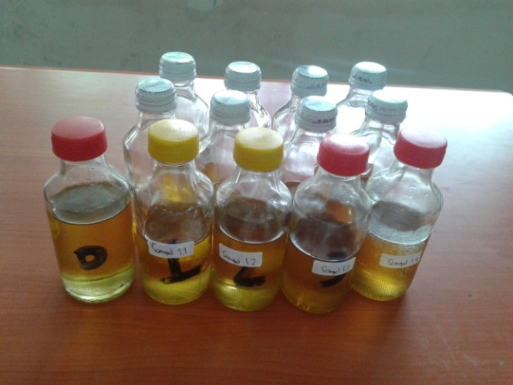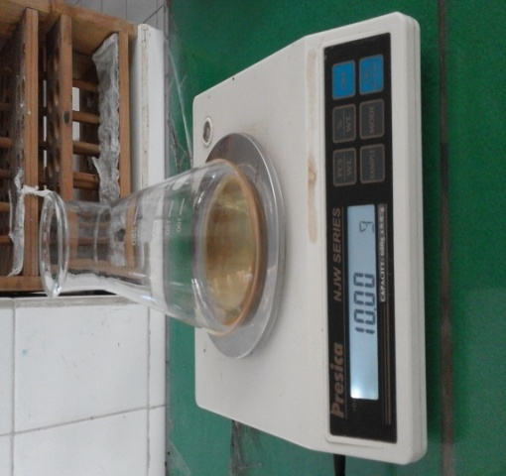

Gambar 1.2 Sampel Minyak Goreng Gambar 1.3 Sampel Ditimbang

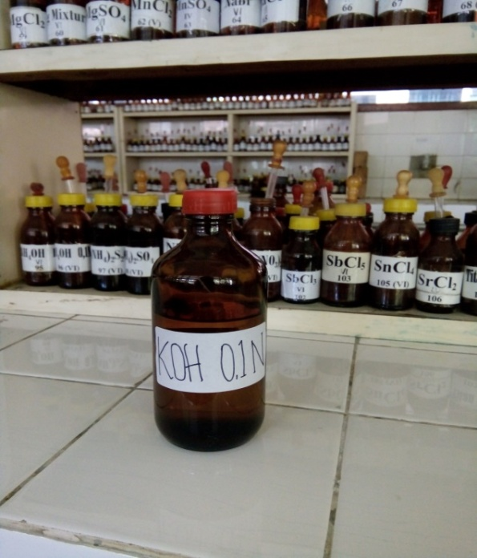 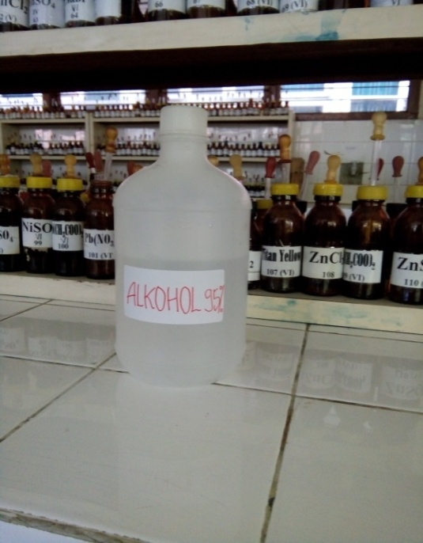

Gambar 1.4 Gambar Larutan Titer Gambar 1.5 Alkohol 95%

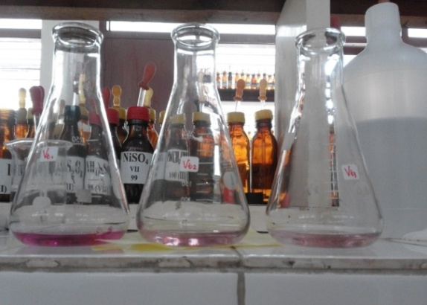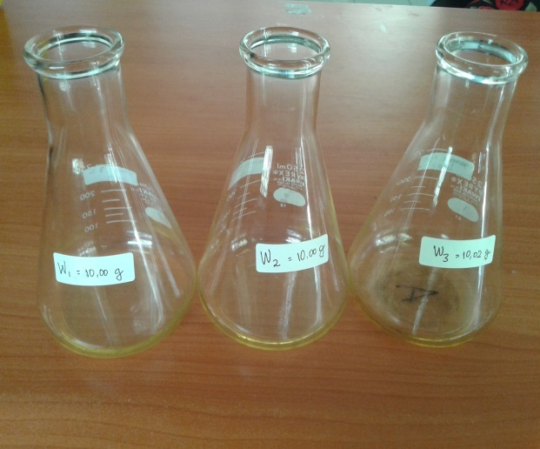

Gambar 1.6 Pembakuan Larutan Titer Gambar 1.7 Sampel sebelum

ditambahkan etanol netral

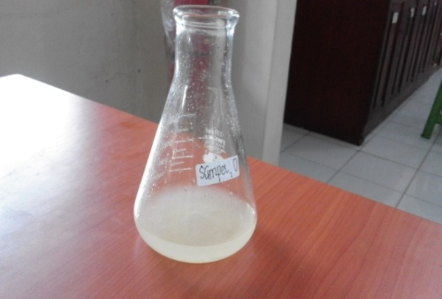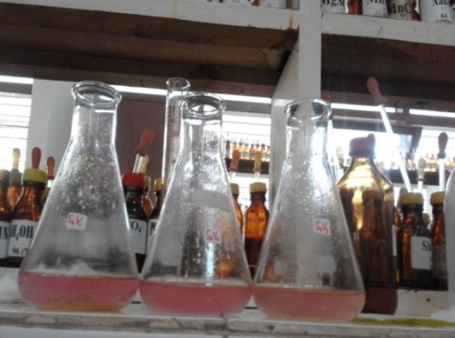

Gambar 1.8 Sampel Setelah Ditambahkan Gambar1.9 Sampel Setelah

etanol netral Dititrasi Dengan Larutan Titer KOH